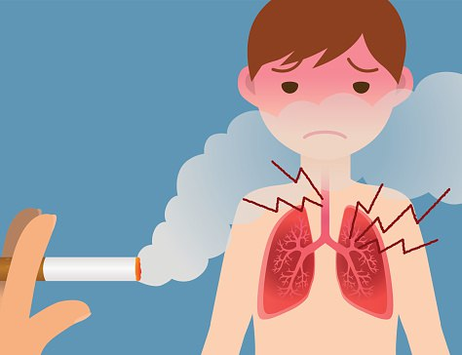

Курение табака на сегодняшний день является основной причиной рака легких, вызывая от 80% до 90% случаев.

Риск развития рака легких возрастает с увеличением количества потребляемых сигарет. Канцерогенный эффект курения табака обусловлен различными химическими веществами в табачном дыме, которые вызывают мутации ДНК, увеличивая вероятность того, что клетки станут раковыми.

Пребывание в окружении табачного дыма, называемое пассивным курением, также может вызвать рак легких. Проживание с курильщиком табака увеличивает риск развития рака легких на 24%. По оценкам, 17% случаев рака легких у тех, кто не курит, вызваны высоким уровнем табачного дыма в окружающей среде.

